Мүгедектер күні «БОЧЧА» ойыны бойынша
Анықтама
Қазан 2022 жыл
Салауатты өмір салты дағдыларын табысты қалыптастыру, дене және психологиялық денсаулықты сақтау, денсаулыққа зиян келтіретін факторларды анықтауды білу үшін кеңістік құру мақсатында дене тәрбиесі, салауатты өмір салтын қалыптастыру бағытында, «Дүниежүзілік мүгедектер күні» қарсаңында мектепішілік «БОЧЧА» ойыны ұйымдастырылды. Ойынды денешынықтыру пәні мұғалімі мен тәлімгер ұйымдастырды. Ойынға ерекше білімді қажет ететін балалар мен «Денсаулығына байланысты дене шынықтыру пәнінен босату» анықтамасы бар балалар қатысты. Оқушыларға ойын шарты түсіндіріліп, жас ерекшеліктеріне байланысты екі топқа бөлінді. Ойын нәтижесінде 11-сынып оқушысы Төлеутай Ақнұр І орын, 11-сынып оқушысы Көпжасарова Мадина ІІ орын, 8Б сынып оқушысы Нұржан Ерасыл ІІІ орын иеленді. Төменгі сынып оқушыларынан 7а сынып оқушысы Сундетулла Балнұр І орын, 3б сынып оқушысы Бекмұрат Нұрай ІІ орын, 4а сынып оқушысы Исатаева Айғаным ІІІ орын алды. Оқушылар «БОЧЧА» ойынын ұнатып, көңілді тарады.
https://www.instagram.com/p/CkNuWD9NbUJ/?igshid=MDE2OWE1N2Q=
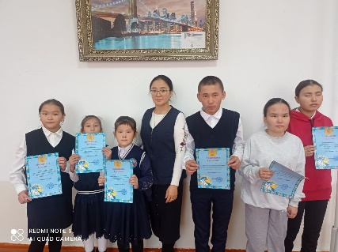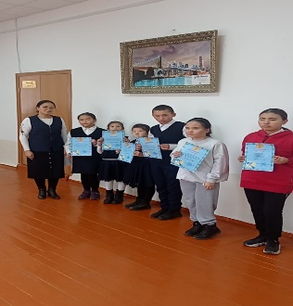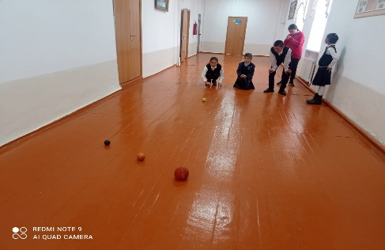
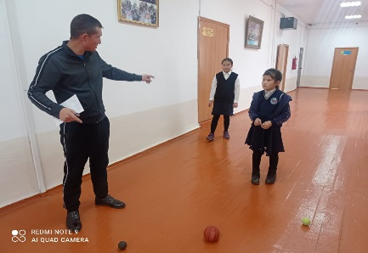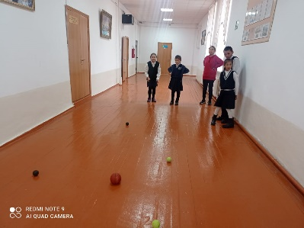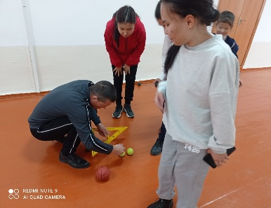

Тәлімгер: Жангельдина М.Ш.

